**初识Java作业**

1. **填空题**
2. **Java技术按照用途不同分为三大版本，分别是JavaSE、 JavaEE 和JavaMe；**
3. **Java虚拟机就是一个虚拟的用于执行 字节码文件 的计算机。它是Java最核心的技术，是Java跨平台的基础。**
4. **DOS命令中用来改变当前目录的命令是 cd ，用来查看当前目录下的文件和子文件夹的命令是 dir 。**
5. **安装JDK后，为了告诉计算机javac.exe和java.exe等执行文件的位置，需要配置的环境变量是___ Path_________。**
6. **使用Java开发应用程序包括编写源程序，编译源程序，解释并运行三个步骤，其中Java源程序编译后生成的字节码文件的扩展名为 .class 。**
7. **Java提供了三种注释类型，分别是单行注释，多行注释和___文档注释_____。**
8. **一个Java源程序是由若干个类组成。如果源文件中有多个类时，则只能有一个类是 public 类，并且这个类必须与源文件名同名。**
9. **dos下，自动补齐命令的键是___tab__________；想查找以前执行的命令用___⬆ ⬇________；**
10. **dos下，dir命令表示____列出当前目录下的文件以及文件夹_________；cd 表示____进入指定目录______。**
11. **选择题**

|  |  |  |
| --- | --- | --- |
| **1.** | **以下选项中关于Java跨平台原理的说法正确的是（ AC）。（选择二项）** | |
|  |  |  |
|  | **A** | **Java源程序要先编译成与平台无关的字节码文件(.class)，然后字节码文件再被解释成机器码运行** |
|  | **B.** | **Java的跨平台原理决定了其性能比C/C++高** |
|  | **C.** | **Java虚拟机是可运行Java字节码文件的虚拟计算机。不同平台的虚拟机是不同的，但它们都提供了相同的接口** |
|  | **D.** | **Java语言具有一次编译，到处运行的特点，可以在所有的平台上运行** |

|  |  |  |
| --- | --- | --- |
| **2.** | **以下选项中是对一个Java源文件进行正确编译的语句是（ A ）（选择一项）** | |
|  |  |  |
|  | **A.** | **javac Test.java** |
|  | **B.** | **javac Test** |
|  | **C.** | **java Test** |
|  | **D.** | **java Test.class** |

|  |  |  |
| --- | --- | --- |
| **3.** | **在Java中，源文件Test.java中包含如下代码，则程序编译运行的结果是（ B ）。（选择一项）** | |
|  | **public class Test {**  **public static void main(String[ ] args) {**  **system.out.println("Hello!"); //System , 在java中严格区分大小写**  **}**  **}** | |
|  |  |  |
|  | **A** | **输出：Hello！** |
|  | **B.** | **编译出错，提示“无法解析system”** |
|  | **C.** | **运行正常，但没有输出任何内容** |
|  | **D.** | **运行时出现异常** |

|  |  |  |
| --- | --- | --- |
| **4.** | **有一段Java 程序，其中public类名是A1，那么保存它的源文件名可以是（ A ）。（选择一项）** | |
|  |  |  |
|  | **A** | **A1.java** |
|  | **B.** | **A1.class** |
|  | **C.** | **A1** |
|  | **D.** | **都不对** |

1. **判断题**
2. **Java语言是一种面向对象的语言，具有较好的安全性和可移植性及与平台无关等特性。（ 对 ）**
3. **Java具有一次编译，到处运行的特点，其含义是Java的源代码可以一次性编译成计算机的机器码（010101），并在不同的平台上运行。（ 错 ）**
4. **JDK包含JRE。（ 对 ）**
5. **和C++相比，Java取消了指针，不再有多重继承，不需要手动回收垃圾。（ 对 ）**
6. **Java的字节码文件的扩展名是class，是一种平台独立的非二进制文件。( 错 )**
7. **假设有一个Java源程序文件，它只定义了一个具有public属性的类Hello，那么解释执行该类的命令是“java Hello.class”。（ 错 ）**
8. **public class 的类名必须跟文件名保持一致。（ 对 ）**
9. **注释是程序员为读者作的说明，是提高程序可读性的一种手段。Java注释不会出现在字节码文件中，即Java编译器编译时会跳过注释语句。（ 对 ）**
10. **system.out.println("hi"); ----这句代码能顺利执行。( 错 )**
11. **Javadoc是一种从文档注释生成HTML帮助文件的工具。它可以处理在Java源程序中介于“/*”和“*/”之间的注释，并生成相应的程序文档。（ 错 ）**
12. **简答题**
    1. **Java的跨平台原理，和C语言跨平台原理的不同之处。（JAVA有什么核心优势让他流行?）（*****）。**

**答：Java的跨平台原理：一次编译，到处运行**

**C语言跨平台原理：多次编译，到出运行**

**Java语言是易学的，强制面向对象的，分布式的，健壮的，安全的，体系结构中立的，解释型的，性能略高的，原生支持多线程的**

* 1. **什么是JVM？什么是JDK？ 什么是JRE？**

**答：JDK是提供给开发人员使用的，包含了Java的开发工具，**

**JRE是运行环境，是JDK的子集**

**JVM是JRE的子集**

* 1. **Java的优点**

**答：是面向对象的语言，具有较好的安全性和可移植性以及与平台无关等特性，Java的核心优势就是跨平台**

* 1. **什么是注释?注释分为几种?注释有什么作用?**

**答：注释是用于注解说明解释程序的文字就是注释。提高了代码的阅读性；调试程序的重要方法；**

**注释分为单行注释、多行注释和文档注释**

**注释能提高程序的可读性**

* 1. **Java语言的执行过程。（*****）**

**答：编写代码--编译生成.class文件--运行**

* 1. **环境变量path和classpath的作用（*****）**

**答：path：windows系统执行命令时要搜寻的路径。**

**classpath：java 在编译和运行时要找的 class 所在的路径。**

* 1. **为什么采用JAVA_HOME的方式配置环境变量较好?**

**答：JAVA_HOME指的是JDK的目录。如果需要JDK的话，大部分程序会默认去环境变量中取JAVA_HOME这个变量**

* 1. **编程风格一定要：成对编程和缩进。用文字或代码说明如何实现成对编程和缩进。**

**答：public class Person{**

**public static void main(String[] args){**

**System.out.println("HelloWord");**

**}**

**}**

1. **编码题**
   1. **使用记事本编写Java程序，进行自我介绍。输出格式如图所示，在对应项后面填写自己的个人信息。**

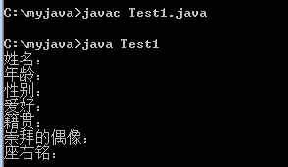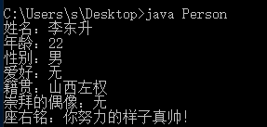

* 1. **使用记事本编写Java程序，分段介绍自己学习情况。**
     1. **第一段：本章主要讲解了哪些内容**
     2. **第二段：你的学习感受**
     3. **第三段：输出“优逸客，我的Java梦开始的地方”**

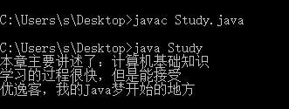

* 1. **使用记事本编写Java程序，打印九九乘法表的前四行，如图所示。（思考有没有更好的解决途径）。**

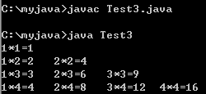

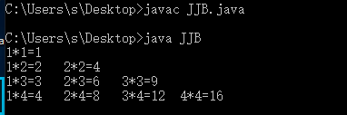

1. **可选题**

* 1. **网上查询资料，了解如下内容**

**计算机语言发展历史?**

* 1. **Sun公司、Oracle公司发展历程。**
  2. **JDK的版本历史，最新版本是多少**
  3. **C 、C++、Java、 C#的特点和关系**
  4. **Java编码规范**
  5. **使用记事本编写Java程序，开发学生管理系统主菜单界面，如图所示。**

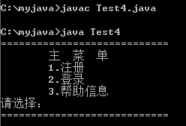

* 1. **安装金山打字通，练习英文打字**

1. JDK,JRE,JVM三者之间的关系，以及JDK、JRE包含的主要结构有哪些
2. 为什么要配置path环境变量？如何配置？
3. 常用的几个命令行操作都有哪些？(至少4个)

4.创建如下的类，使得运行的话可以输出：

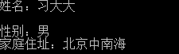

编译和运行上述代码的指令